CORRECTION
Collège des Dominicaines de notre Dame de la Délivrande – Araya-  Classe : CP Mars 2020 – 4ème semaine  Nom : ________________________ | 
Dizaines et unités (suite)
Voir la vidéo en ouvrant le lien https://cdn.reseau-canope.fr/medias/lesfondamentaux/0107_hd.mp4 avant de faire les exercices.
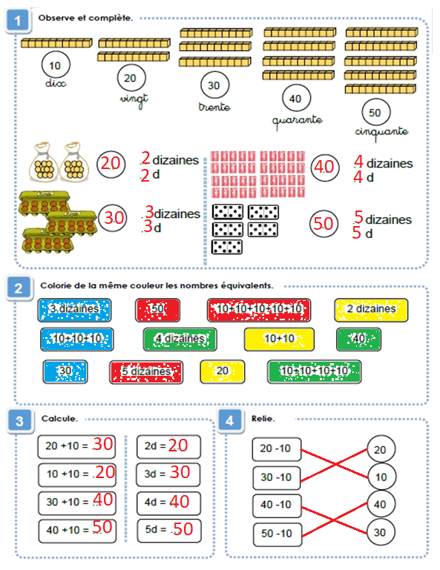
- Je m’entraîne avec des nombres de dizaine entières.
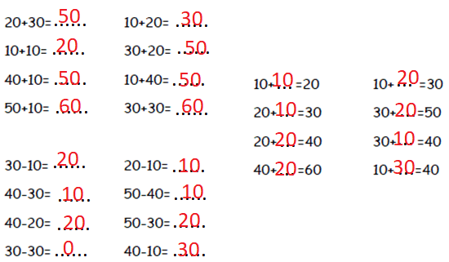
- Écris en lettres.
26 = vingt-six
34 = trente-quatre
42 = quarante-deux
50 = cinquante
41 = quarante et un
49 = quarante-neuf
30 = trente
16 = seize
47 = quarante-sept
- Travail sur le fichier :
Faire les fiches 65 – 66 – 67.

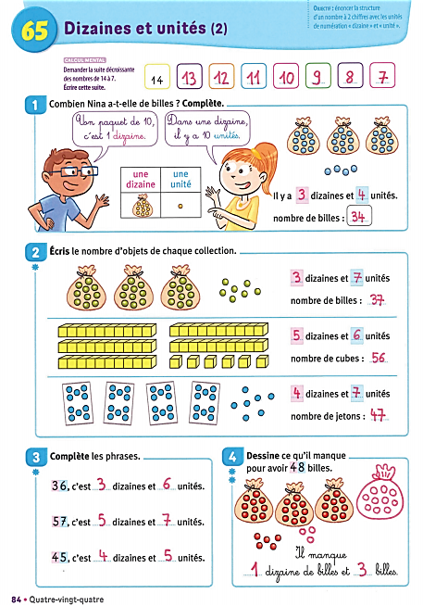

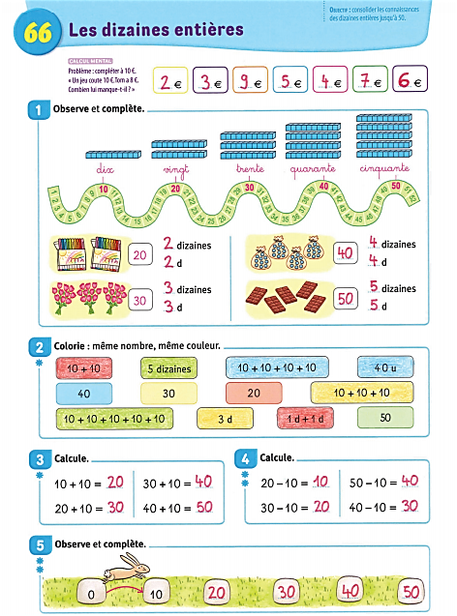

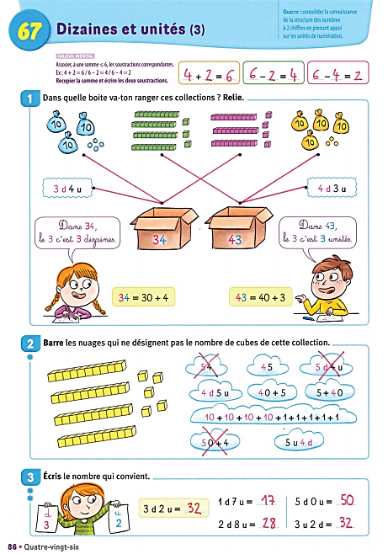

- Des jeux en ligne pour s’entraîner :
https://www.logicieleducatif.fr/math/numeration/numericube-13/ 1 à 50
https://www.logicieleducatif.fr/math/calcul/tablesaddition.php tables de 2 - 3 – 4
